Рекомендации по выбору цветов накануне 8 марта
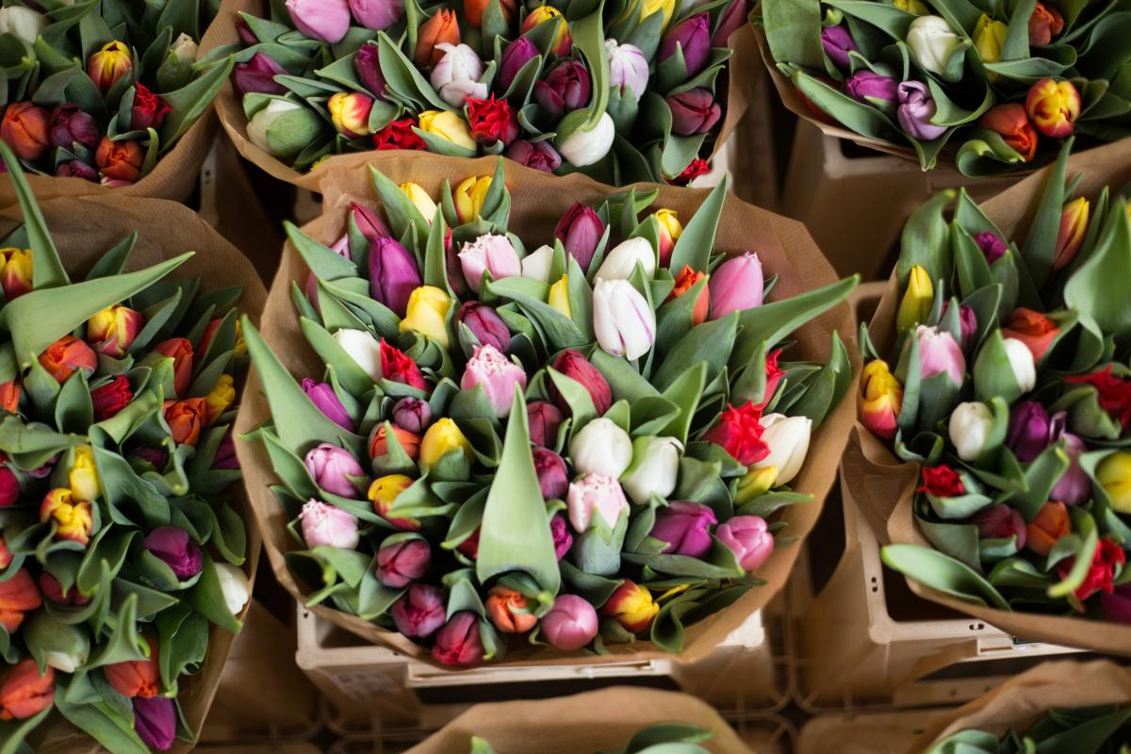
В преддверии Международного женского дня напоминаем о правилах выбора живых цветов.
Живые цветы – непременный атрибут любого праздника, который моментально создает у нас нужное настроение, но покупка цветов – дело не только интересное, но и достаточно ответственное, если Вы хотите, чтобы Ваш букет простоял как можно дольше. Секрет красивого букета, который долго останется свежим, состоит из двух слагаемых:
первое – это свежесть каждого цветка, и второе – правильные условия хранения.
Как выбрать живые цветы?
- Обратите внимание на стебель – он не должен быть слишком сухим. Очень хорошим признаком свежести при покупке цветов, и в частности – роз, является наличие так называемой «рубашки» или «рубашечного листа». Это самые нижние, более толстые и грубые лепестки, которые растут у цветоножки и словно обнимают полураспустившийся бутон. Нередко продавцы удаляют эти лепестки, чтобы придать розе более эстетичный вид, поэтому отсутствие «рубашки» вовсе не является свидетельством «второй свежести» цветка.
- Степень раскрытия бутона – еще один важный показатель того, станет ли Ваш букет «однодневкой» или будет долго радовать глаз. Лучше всего выбирать полураскрытые живые цветы, купить полностью раскрытый бутон может быть соблазнительно – ведь он так красив, но срок жизни такого цветка значительно меньше.
- Эластичность лепестков – один из главнейших признаков того, что цветок действительно свеж. Если осторожно отогнуть лепесток такого цветка, он легко вернется на место и примет прежнюю форму. У растений «не первой свежести» лепестки выглядят слабыми, вялыми, возможно – слегка подсохшими; они с трудом возвращаются на место, и нередко осыпаются при любом прикосновении.
- Отсутствие любых искусственных украшений на бутоне – живые цветы прекрасны сами по себе и в большинстве случаев свежий цветок не будут украшать дополнительно без Ваших на то пожеланий. И если Вы видите, что вокруг бутона красуется оборка из яркой фольги, или другие декорации (не заказанные вами) – скорее всего, это способ отвлечь внимание от главного – свежести.
Как сохранить свежесть букета?
Лучший способ сохранить живые цветы - это купить и сразу поставить их в вазу, не оставляя надолго без воды.
И еще несколько советов, способных продлить жизнь букета.
- Исключите резкие перепады температур. Если букет приобретается зимой или как сейчас при морозной погоде, не спешите вносить цветы в дом – оставьте их на несколько минут в тамбуре или в прихожей, где немного прохладнее. Также позаботьтесь о том, чтобы в дороге к месту назначения цветы были надежно укрыты от ветра, снега, морозного воздуха и других неблагоприятных воздействий.
- Обработайте стебли перед тем, как поставить цветы в вазу. Как правило, при покупке цветов стебли подрежет продавец, но для того, чтобы букет получал необходимое количество влаги, лучше повторить эту процедуру еще раз. Для цветов с мягким, толстым стеблем предпочтительнее косой срез: чем толще стебель цветка, тем длиннее должен быть срез. Растения с жестким, древовидным стеблем требуют следующей обработки: стебель нужно обломать или обрезать, а концы расщепить ножом или «размочалить».
- Удалите нижние листья – как подсохшие, так и свежие. Дело в том, что нижние листья, находясь под водой, легко подвержены гниению. Они не только испортят вам все удовольствие от букета, создавая неприятный запах, но и станут средой для размножения гнилостных бактерий.
- Для каждого цветка важны «правильные» соседи. Не стоит ставить в одну вазу: нарциссы и лилии, гвоздики и розы, ландыши и тюльпаны. Соседства красных роз, ландышей и рододендронов не выдерживает большинство растений. Зато веточка туи – отличный способ превратить любой букет в завидного «долгожителя».
- Не стоит забывать о таких средствах, как щепотка сахара для роз, тюльпанов, гвоздик.
Хорошего всем настроения и приятных покупок в преддверии Международного женского дня!

ИСТОЧНИК: http://13.rospotrebnadzor.ru/content/rekomendacii-po-vyboru-parfyumerii-i-cvetov-nakanune-8-marta

